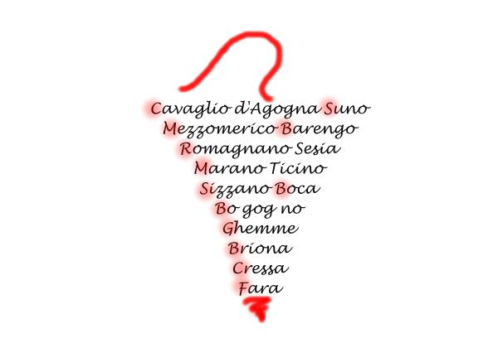

CENTRO SERVIZI INTERCOMUNALE COLLINE NOVARESI

Bollettino Difesa Integrata BASE VITE

nr 8 del 1 luglio 2019 ore
DOPO L’ONDATA DI CALORE RIPRESA DELLì INSTABILITà TEMPORALESCA IN ALTERNAZA FINO A GIOVEDI
PERONOSPORA
E’ CONSIGLIATO UN NUOVO TRATTAMENTO TRA DOMANI E GIOVEDI 4.7
SEGUENDO ATTENTAMENTE LE AMPIE PARENTESI SOLEGGIATE
Utilizzando PREFERIBILMENTE
***TRA PARENTESI SONO RIPORTATE LE LIMITAZIONI CONSIGLIATE NUMERICHE/TEMPORALI DI UTILIZZO DELLA SINGOLA SA O COMPLESSIVE DELLA FAMIGLIA/GRUPPO A CUI APPARTIENE .SL=SENZA LIMITAZIONI
COPERTURA RAMEICI (5 KG RAME METALLO/ANNO. MAX. 12 KG/HA NEL TRIENNIO 2019-2021)
OPPURE
ZOXAMIDE (4 TRATTAMENTI /ANNO/ MAX) IN ASSOCIAZIONE A RAME OPPURE A CIMONAXIL (MASSIMO 3 TRATTAMENTI) OPPURE IN TRIPLA VIA INTERESSANTE
ZOXAMIDE+FOSETIL+CIMOXANIL (CIMOXANIL MASSIMO 3 TRATTAMENTI)
CON L’AGGIUNTA
*FAMIGLIA/GRUPPO: INDUTTORI SISTEMICI (8 TRATTAMENTI COMPLESSIVI/MAX/ANNO): FOSETYL AL(SL); FOSFONATO DI POTASSIO(5MAX), FOSFONATO DI DISODIO (5MAX).
OIDIO (MAL BIANCO) E ATTENZIONE AL BLACK.ROT
*FAMIGLIA/GRUPPO: CMR (2 TRATTAMENTI COMPLESSIVI/MAX/ANNO): PROQUINAZID (2MAX), BUPIMIRATE (2MAX), PYRIOFENONE (2MAX E 3 COMPLESSIVAMENTE CON METRAFENONE
*FAMIGLIA/GRUPPO: ARYL-FENIL-CHETONI (3 TRATTAMENTI COMPLESSIVI/MAX/ANNO) : METRAFENONE (3MAX); PYRIOFENONE (2MAX)
OPPURE CIFLUFENAMID(2MAX)
Utile aggiungere zolfo in formulazione liquida in funzione rinforzante ed antidilavante
IN SITUAZIONI DI MINOR RISCHIO UTILIZZARE ESCLUSIVAMENTE ZOLFO BAGNABILE (ANCHE IN FORMULAZIONE LIQUIDA) A DOSAGGI MEDIO-ELEVATI DI ETICHETTA

1^TRATTAMENTO INSETTICIDA OBBLIGATORIO PER FLAVESCENZA DORATA:
VEDERE APPOSITO COMUNICATO CHE CONTIENE INFORMAZIONI ANCHE PER

POPILLIA JAPONICA (+BOLLETTINO AGGIUNTIVO 8TER=

SI RICORDA A TUTTE LE AZIENDE CHE L’OBBLIGO DI SFALCIO ERBA A FILARI ALTERNI VIENE MENO NEL MOMENTO DELL’ESECUZIONE DEL TRATTAMENTO INSETTICIDA CONTRO SCAFOIDEO CHE RENDE INVECE OBBLIGATORIO LO SFALCIO SIMULTANEO DI TUTTI I FILARI PER TUTELARE I PRONUBI

RESPONSABILE SERVIZIO TECNICO .DR. MICHELE VIGASIO - VIGNAIOLI PIEMONTESI

VIGASIO@VIGNAIOLI .IT
TUTTE LE INDICAZIONI SUI NOMI COMMERCIALI DEI PRODOTTI, PRINCIPI ATTIVI, AVVERSITà VERSO LE QUALI SONO REGISTRATI E DOSAGGI DEGLI DEGLI STESSI, CONTENUTE NEI BOLLETTINI
SONO SEMPRE DA VERIFICARE.
INOLTRE NON POSSONO ESSERE ESAUSTIVE DELL’INTERO PANORAMA DISPONIBILE SUL MERCATO. OGNI VITICOLTORE è LIBERO DI FARE SCELTE ALTERNATIVE. È’ INOLTRE SEMPRE SUO DOVERE E RESPONSABILITà ESCLUSIVA , ATTENERSI ALLE INDICAZIONI VINCOLANTI RIPORTATE SULLE ETICHETTE CHE REGOLANO L'USO DEL PRODOTTO FITOSANITARIO (IN PARTICOLARE PER LA TOSSICOLOGIA, DOSAGGI, AVVERSITà TARGET E BUONE NORME DI SICUREZZA-RISPETTO AMBIENTALE)

